Artes Plásticas I y II Ciclo

Catálogo de recursos didácticos virtuales

Primer año I Ciclo, Artes Plásticas (I)

Presentación
Con el propósito de facilitar el trabajo didáctico de la persona docente de Artes Plásticas para Primero y Segundo Ciclos, se ofrece este catálogo de recursos didácticos virtuales, los cuales han sido cuidadosamente estudiados para fortalecer la enseñanza-aprendizaje de cada Unidad, acorde a los Contenidos Curriculares- Procedimentales y Actitudinales, Curriculares según el Programa de Estudios de Artes Plásticas I-II Ciclos, vigente.
Cabe mencionar que este catálogo está vinculado a las Plantillas de Aprendizaje Base y a las Plantillas de dosificación trimestral de todo el Programa de Estudios de Artes Plásticas de Primero y Segundo Ciclos, vigente.
- Formato
- Año escolar
- Unidades por período lectivo
- Enlaces Virtuales
- Video o recurso que acompaña el enlace
MSC. Gina Marín Rojas, Asesora Nacional de Artes Plásticas

Enlaces referidos al Programa de Estudios de Artes Plásticas I-II Ciclo.
- Descarga de los programas de estudio en; https://www.mep.go.cr/programa-estudio?keys=&term_node_tid_depth=3231

La identidad en el descubrimiento de mis favoritos.
- Video, Colores primarios y secundarios en https://www.youtube.com/watch?v=DsX3N4MB0GM
- Video. Actividad pictórica para personas de baja visión en; https://recursos.mep.go.cr/2020/sitioartes/?p=826
- Video colores primarios y secundarios, en el enlace; https://www.youtube.com/watch?v=I-h9kUdWFL4
Videos incrustados:
Imagen 2. Video la guerra de los colores-demostración de los colores primarios y secundarios.
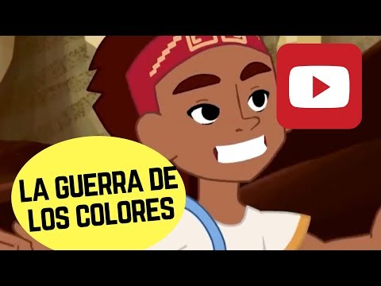
Imagen 3. Video demostrativo del uso de la línea, el punto y el fondo.
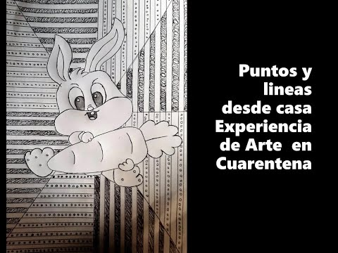
Imagen 4. Imagen que muestra diferentes tipos de líneas.
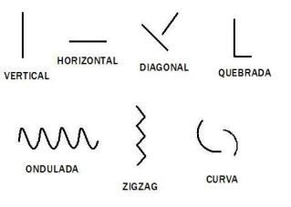

Enlaces virtuales y algunas bibliografías sugeridas:
- Video: Arte: Puntos y líneas y porqué son tan importantes, en; https://www.youtube.com/watch?v=oXD4u7wIBMk
- Página Fotolarios; articulo: Punto, Línea y forma. Los elementos básicos de la composición, en: https://www.fotolarios.es/2021/03/punto-linea-y-forma.html#:~:text=El%20punto%2C%20la%20l%C3%ADnea%20y%20la%20forma%20son%20los%20elementos,est%C3%A1%20construido%20todo%20lo%20dem%C3%A1s.
- Video; Sintaxis del lenguaje plástico-visual. Punto, Línea, Plano, en: https://www.youtube.com/watch?v=J2yGiUIx514
- Artículo; Emociones y cerebro, en: https://rac.es/ficheros/doc/00472.pdf?

Sus sentimiento y preferencias.
Imagen 5: Imagen representativa de uso de colores
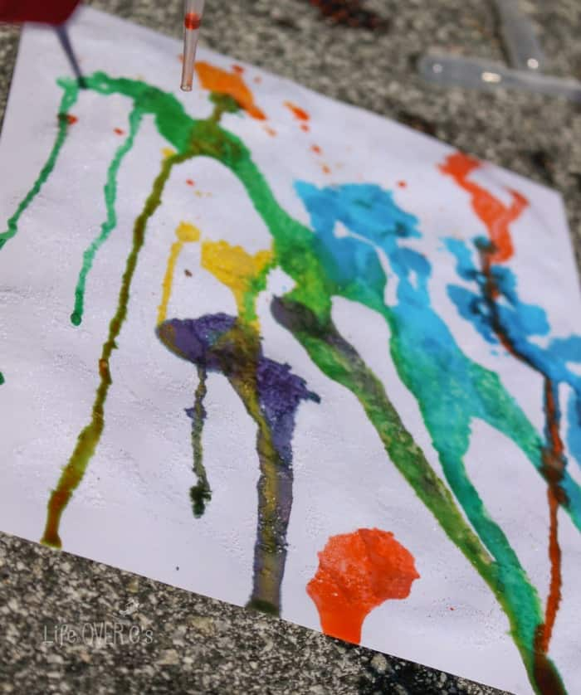
Fuente: https://lifeovercs.com/fine-motor-rainbow-drip-art-kids/
Traducción, redacción y adaptación de los conceptos, MSC Gina Marín

Enlaces virtuales y algunas bibliografías:
- Publicación en perfil de Facebook; video, acercamiento a obras realizadas con material de desecho-no comunes; en https://fb.watch/axT_6dgOKD/
Imagen 6: Referencia del video.
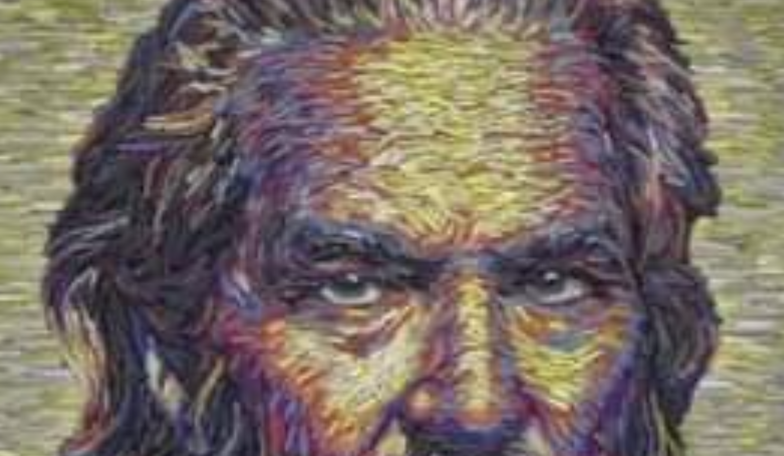
También te puede interesar:
- Página web Ecología Verde, artículo; 7R: Rediseñar, Reducir, Reutilizar, Reparar, Renovar, Recuperar y Reciclar, en: https://www.ecologiaverde.com/7r-redisenar-reducir-reutilizar-reparar-renovar-recuperar-y-reciclar-2066.html
- Página Lifeder; artículo; ¿Qué es el arte objeto? en ; https://www.lifeder.com/arte-objetual/

Recopilación por:
Msc Gina Marín Rojas Asesora Nacional de Artes Plásticas I-II Ciclos- MEP
2022. Fin del documento.

